Отчёт по индивидуальному проекту №1
  - Дисциплина: Основы информационной безопасности
Кузьмина Мария Константиновна
Table of contents

Цель работы
Установка дистрибутива Kali Linux

Задание
- Установить Kali

Выполнение

Скачать архив
Скачиваем и распаковываем архив (рис.1)
снимок экрана

Запускаем машину
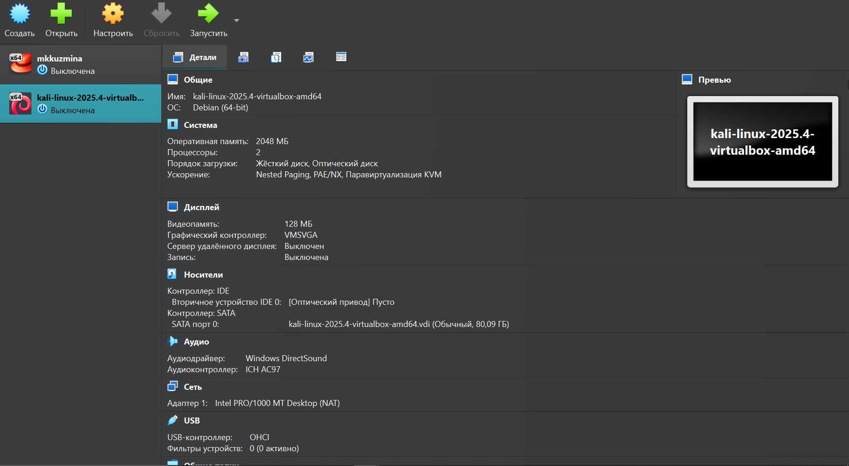
снимок экрана

Заполняем данные
В полях “имя пользователя” “пароль” пишем kali (рис.3)
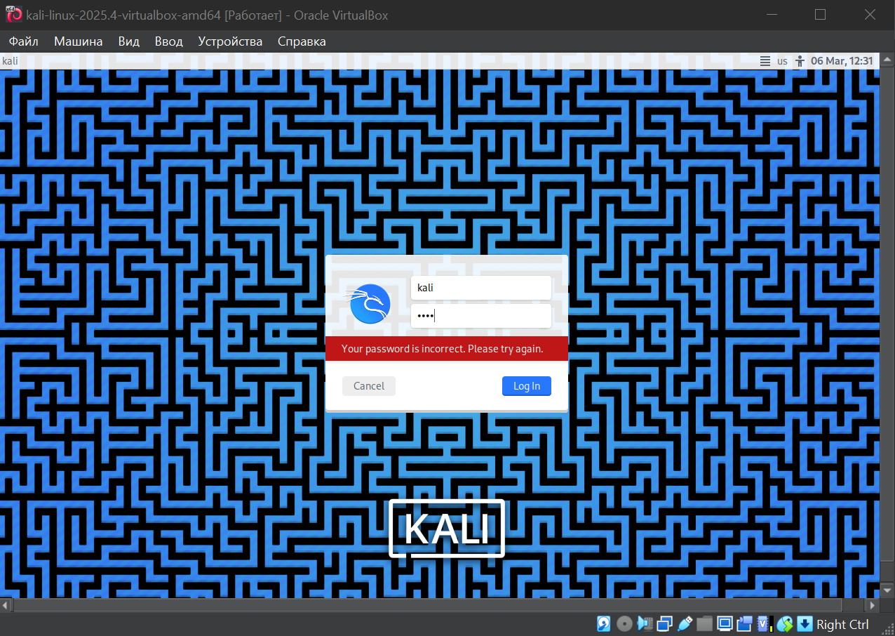
снимок экрана

Входим в систему
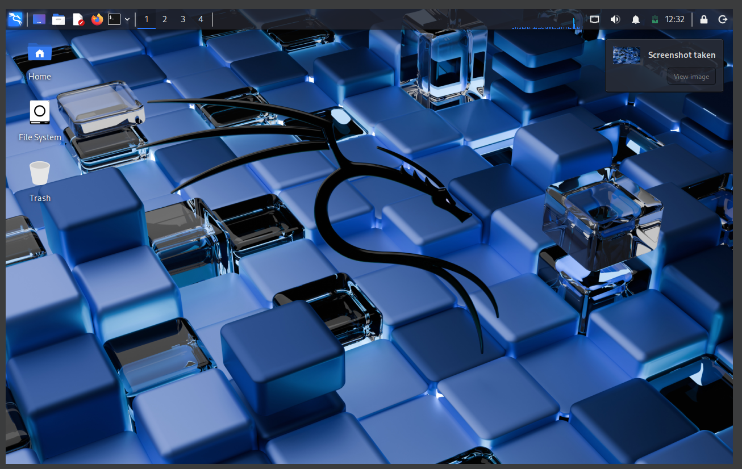
снимок экрана

Вывод
Дистрибутив установлен

